T.P. NRO. 12 : LES PARTIES DU CORPS
CURSO: 2DO AÑO TURNO: MAÑANA Y TARDE

Les parties du corps !!!!
On sait que le corps humain se divise en trois parties : la tête, le corps et les extrémités.
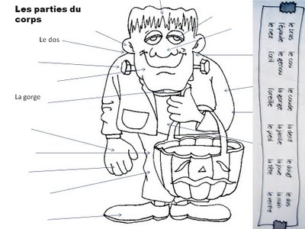
Sabemos que el cuerpo humano se divide en tres partes: cabeza, tronco y extremidades
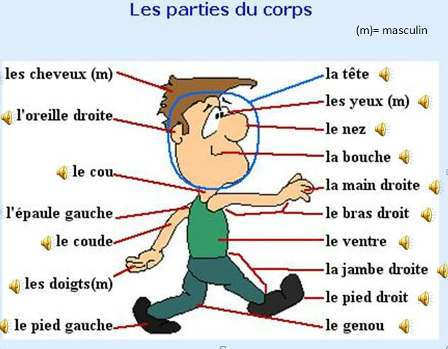
LE DOS (ESPALDA)

La tête.(La cabeza)
L’oeil (ojo) Les Yeux ( ojos)

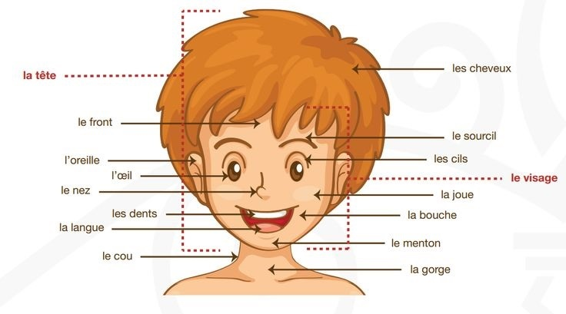

Pour faire du sport on utilise différents parties du corps.

Par exemple : Tony Parker pour jouer au basket utilise les bras, les jambes et le dos.

Et toi?
Pour faire du sport? Quels parties du corps tu utilises?

J’utilise..………………………………………………………………………………………………………………………………………
Complétez les parties du corps.

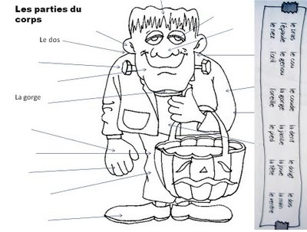

Des dialogues pour pratiquer la lecture.

Dialogue 1
-Bonjour! Pour ma classe, je fais un sondage sur les activités sportives de la semaine. Qu’est-ce que vous faites comme sport? Est-ce que vous faites de l’exercice tous les jours?
a-Avec mon père, nous jouons au foot tous les samedis. Je fais aussi du roller avec ma soeur le dimanche.
b- Moi , je fais de l’équitation tous les week-ends et je marche tous les jours! C’est aussi du sport, non ?
c- Je fais du hip-hop le mercredi avec mes copains et ...je fais du vélo tous les jours !
d- Moi, j’adore faire du roller après l’école, mais mon sport préféré, c’est le tennis. Je joue au tennis le vendredi !
Dialogue 2
- J’adore faire du sport, mais je n’aime pas les clubs sportifs!
- Moi, je fais un sport de rue. Tu n’aimes les sports sur roue? Fais du roller ,du skateboard, du BMX ou de la trottinette !
- Non, je préfère les sports de ballon…
- Alors fais du street-basket ou du street-football
Texte: Quel monstre !!!!
Une tête, deux jambes,un nez.
deux yeux,deux pieds,deux cuisses,
et deux oreilles,une bouche,deux bras
deux mains,dix doigts.
Quel monstre ! Qui est-ce?
C’est moi !!!

